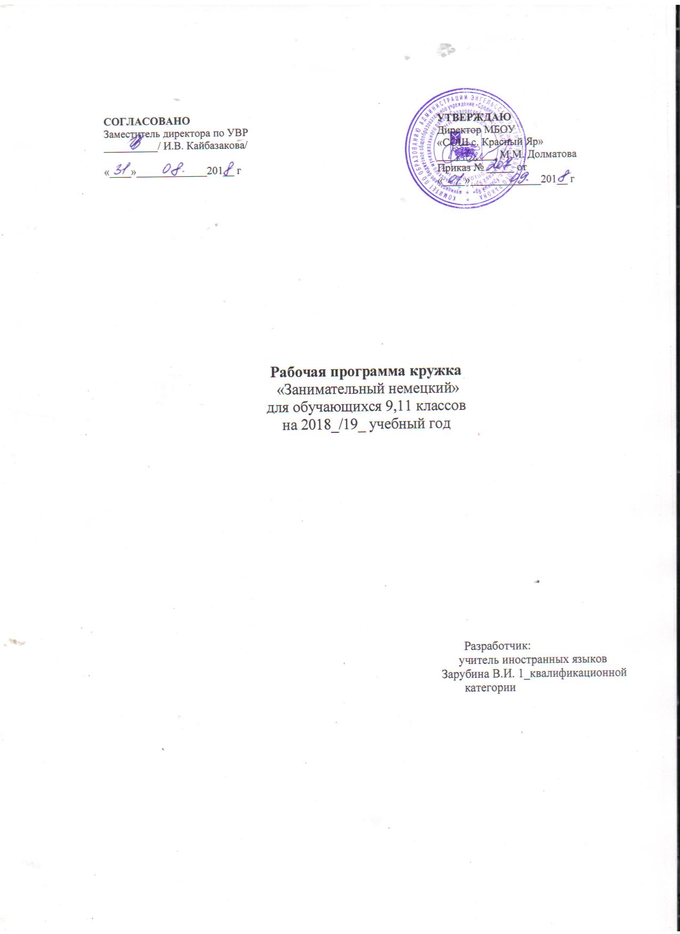
1.Пояснительная записка
Рабочая программа кружка «Занимательный немецкий» составлена на основе Федерального компонента государственного стандарта среднего (полного) образования.
Кружок «Занимательный немецкий» предназначен для обучающихся 9,11 классов. Программа кружка направлена на формирование у обучающихся представления о деловой коммуникации, её формах, особенностях, а главное на развитие иноязычной коммуникативной компетенции в совокупности её составляющих (лингвистической, социолингвистической, дискурсивной, социокультурной, социальной, стратегической компетенций).
Программа кружка расширяет и углубляет знания обучающихся по немецкому языку, получаемые в рамках общеобразовательного цикла.
Цель кружка – развитие у обучающихся практических навыков использования немецкого языка в повседневной и профессиональной сфере.
Задачи кружка:
- сформировать у обучающихся представление о профессиональной сфере и процессе деловой коммуникации,
- расширить лексический запас обучающихся за счет введения деловой лексики,
- углубить знания обучающихся в области грамматики,
- создать на занятии условно-коммуникативную среду за счет использования коммуникативного метода обучения немецкому языку;
- способствовать повышению мотивации обучающихся к дальнейшему изучению немецкого языка за счет использования на занятиях аутентичного материала (видео, фильмы, тексты, радио-передачи),
- развитие интереса обучающихся к культуре и общественной жизни Германии.
Предполагаемые результаты:
в области аудирования: понимать на слух простые аутентичные тексты небольшого объема в повседневных и деловых ситуациях общения: на курсах, на улице, в магазине, в ресторане / кафе, на конференции, по телефону, на вокзале / в аэропорту и т.п.,
в области чтения: понимать без словаря основное и полное содержание небольших по объему аутентичных текстов на различную повседневную тематику (объявления, вывески, указатели и т.п.); читать со словарем и понимать основное содержание небольших и больших по объему аутентичных текстов различных стилей (официально-деловой, научно-публицистический стиль) и типов (статья, электронное письмо, запрос, заказ и т.п.),
в области письма: писать небольшие деловые письма и письма личного характера, небольшие связные тексты по услышанному и прочитанному тексту (описание, рассуждение, аннотация и т.п.),
в области говорения: вести беседу на повседневные темы в различных ситуациях общения, вести деловую беседу на повседневные и рабочие темы; выступать с небольшим связным монологом на повседневные и рабочие темы в различных ситуациях общения (на улице, на курсах, в аэропорту, в ресторане, на работе, на конференции, на переговорах и т.п.)
в области лексики: расширить словарный запас.
в области фонетики: развить фонематический слух и произносительные навыки.
в области грамматики: развить умение адекватно воспринимать и употреблять грамматические структуры в устной и письменной речи.
Содержание программы кружка
«Занимательй немецкий»
1. Введение. Цели и задачи кружка. Игры на знакомство.
Цели и задачи кружка. Презентация плана работы кружка. Прогнозирование результатов занятия в кружке. Пожелания обучающихся по организации работы в кружке. Игры на знакомство: Gesprächsbingo, Autogrammjäger.
2. Что мы знаем о Германии и немецком языке: общеизвестные факты.
Германия: географическое положение, население, иностранцы, культура, традиции, экономика, сфера образования. Немецкий язык и его взаимосвязь с русским языком.
3. Стереотипы о немцах. Русские о немецкой культуре. Немцы о России.
Типичные черты немцев и немецкой культуры: пунктуальность, трудолюбие, отсутствие чувства юмора, занудство, лающее звучание немецкого языка, чистота и порядок на улицах, четкое соблюдение законов и т.п. Мнение русских, уехавших в Германию, о немцах и Германии. Просмотр видео о российских студентах в Германии. Ассоциации немцев с русской культурой и народом.
4. Статус Германии и немецкого языка в мировом сообществе.
Немецкий язык как государственный язык в Германии, Австрии, Швейцарии, Люксембурге, Лихтенштейне, Бельгии. Немецкий язык как иностранный язык. Статус немецкого языка в мировом сообществе. Поддержка изучения немецкого языка. Гёте-Институт. Экзамены на подтверждение уровня владения немецким языком.
5. Немецкий язык в мировой коммуникации.
Популярность немецкого языка как иностранного в мире. Особенности мировой коммуникации. Возможности для международного общения: развитие информационных технологий, скорость общения и т.п. Возможность дистанционного общения на немецком языке с носителями языка в сети Интернет. Международные организации, в которых немецкий язык является официальным.
6. Возможности для трудоустройства российских специалистов в немецких фирмах на территории РФ и за рубежом.
Карьера иностранца в Германии. Наиболее востребованные специальности в Германии. Особенности обучения в вузах Германии. Как иностранцу поступить в немецкий вуз. Сотрудничество немецких компаний с Россией.
7. Особенности деловой коммуникации.
Понятие, виды и особенности деловой коммуникации. Формы делового общения. Правила этикета. Стили общения. Проведение собеседований, переговоров. Организация конференций. Язык делового общения и его отличия от разговорного стиля речи. Ошибки в деловой коммуникации.
8. Визитная карточка (Steckbrief). Рассказ о себе и других людях. Правила этикета.
Особенности составления резюме на русском и немецком языке. Рассказ о себе. Представление себя и других. Знакомство. Правила этикета.
9. Числительные: особенности образования и употребления. Игры по теме.
Правила образования числительных. Употребление числительных. Игры на числительные: Zahlen-Bingo, Kopfrechner. Время. Игры по теме «Время»: Wie spät ist es?
10. Ведение диалога: речевые формулы
Вопросительные предложения с вопросительным словом и без вопросительного слова. Ответ на вопрос. Диалог-знакомство, диалог-расспрос. Спряжение и употребление глагола sein.
11. Знакомство с людьми. На вечеринке. На конференции. На языковых курсах.
Просмотр видео по теме. Прослушивание аудиозаписей по теме. Проигрывание диалогов по образцу.
12. Квартира, мебель, обстановка в квартире и на рабочем месте.
Лексические единицы «Комнаты», «Мебель». Глаголы liegen / legen, stehen / stellen, hängen / hängen, sitzen / sich setzen. Предлоги места и направления. Склонение определенного и неопределенного артикля в дательном и винительном падеже. Множественное число существительных. Описание квартиры, описание комнаты, описание рабочего места по картинке и фото.
13. Покупка мебели, канцтоваров.
Лексические единицы «Канцтовары». Множественное число существительных. Отрицания nicht и kein. Чтение текста. Просмотр видео по теме. Прослушивание аудиозаписей по теме. Проигрывание диалогов по образцу.
14. Покупка мебели, канцтоваров.
Коммуникативные игры по теме. Описание картинок. Проигрывание диалогов по теме.
15. Свободное время. Ежедневник.
Лексические единицы «Хобби, увлечения», «Времена года», «Время суток». Обозначение времени. Спряжение глаголов в настоящем времени. Модальные глаголы. Ежедневник, планирование свободного времени.
16. Как договориться о встрече. Совместное времяпрепровождение с друзьями.
Просмотр видео по теме. Коммуникативные игры и упражнения по теме. Речевые формулы.
17. Как договориться о встрече. Телефонный разговор.
Просмотр видео по теме. Правила ведения телефонного разговора с друзьями и коллегами по работе. Речевые формулы. Вопросительные предложения. Обозначение времени.
18. Еда. Покупки. В супермаркете. На рынке.
Лексические единицы «Продукты питания», «Отделы в магазине». Склонение определенного и неопределенного артикля. Выражение количества товара: единицы измерения объема, веса. Множественное число существительных. Деньги.
19. Еда. Покупки. В супермаркете. На рынке.
Просмотр видео по теме. Коммуникативные игры и упражнения по теме. Речевые формулы. Проигрывание диалогов.
20. Совместный обед / ужин. В ресторане, кафе.
Просмотр видео по теме. Лексические единицы «Блюда / Еда». Выражение просьбы. Повелительное наклонение. Цены.
21. Совместный обед / ужин. В ресторане, кафе.
Просмотр видео по теме. Проигрывание диалогов. Коммуникативные игры и упражнения по теме.
22. Путешествия. Что нужно знать о путешествии в Германию.
Что посмотреть в Германии: просмотр видео. Достопримечательности Германии. Города Германии. Как вести себя в Германии: менталитет и особенности немецкого народа. Особенности жизни в Германии. Отношение в иностранцам и туристам.
23. На вокзале. Особенности восприятия речи на вокзале. В поезде. Правила проезда в поездах Германии. Покупка билета на поезд.
Просмотр видео по теме. Лексические единицы «На вокзале». Чтение вывесок. Прослушивание аудиозаписей. Особенности проезда в поездах Германии: отсутствие контролеров в поезде и на вокзале. Особенности покупки билетов на поезда в автоматах и Reisezentren.
24. На вокзале. Особенности восприятия речи на вокзале. В поезде. Правила проезда в поездах Германии. Покупка билета на поезд.
Просмотр видео по теме. Проигрывание диалогов по теме. Коммуникативные игры и упражнения по теме.
25. В аэропорту. Покупка билета на самолет. Особенности перелета в Германию. Таможенные правила.
Лексические единицы «В аэропорту». Просмотр видео по теме. Часовой пояс в Германии. Правила посадки на самолет. Регистрация на самолет. Таможенные правила. Покупка билета на самолет.
26. В аэропорту. В самолете.
Просмотр видео по теме. Прослушивание аудиозаписей по теме. Проигрывание диалогов.
27. Прошедшее время Perfekt: особенности образования и употребления.
Перфект у сильных, слабых и смешанных глаголов. Употребление перфекта. Лексические единицы «Свободное время, хобби», «Учеба, работа». Выполнение лексико-грамматических упражнений по теме.
28. Прошедшее время Perfekt: особенности образования и употребления.
Составление рассказа по опорным схемам и предложенным словосочетаниям. Описание картинок. Проигрывание диалогов. Коммуникативные игры и упражнения по теме.
29. Рассказ о событии, мероприятии.
Правила написания письма. Написание личного письма о прошедшем мероприятии (вечеринка, день рождения, праздник и т.п.). Написание делового письма с отчетом о прошедшем мероприятии (конференции, заседании, корпоративе и т.п.).
30. Рассказ о путешествии.
Написание личного письма о путешествии. Описание картинок.
Календарно-тематическое планирование кружка
«Занимательный немецкий» для 9,11
Номер занятия | Название темы занятия | Дата проведения
Номер занятия | Название темы занятия | план | факт | Корректировка с указанием причины
 | Введение. Цели и задачи кружка.
 | Игры на знакомство.
 | Стереотипы о немцах. Русские о немецкой культуре. Немцы о России.
 | Русские о немецкой культуре. Немцы о России.
 | Статус Германии в мировом сообществе.
 | Статус немецкого языка в мировом сообществе.
 | Немецкий язык в мировой коммуникации.
 | Немецкий язык в мировой коммуникации.
 | Возможности для трудоустройства российских специалистов в немецких фирмах на территории РФ.
 | Возможности для трудоустройства российских специалистов в немецких фирмах за рубежом.
 | Особенности деловой коммуникации.
 | Особенности деловой коммуникации.
 | Визитная карточка (Steckbrief). Рассказ о себе. Правила этикета.
 | Рассказ о других людях. Правила этикета.
 | Числительные: особенности образования и употребления.
 | Игры по теме «Числительные».
 | Ведение диалога: речевые формулы
 | Инсценирование диалогов с использованием речевых формул.
 | Знакомство с людьми. На вечеринке.
 | Знакомство с людьми. На конференции. На языковых курсах.
 | Квартира, мебель, обстановка в квартире.
 | Мебель, обстановка на рабочем месте.
 | Покупка мебели, канцтоваров.
 | Покупка мебели, канцтоваров.
 | Свободное время. Ежедневник.
 | Ведение ежедневника.
 | Короткие бытовые и деловые записи.
 | Как договориться о встрече.
 | Совместное времяпрепровождение с друзьями.
 | Диалоги с друзьями и коллегами.
 | Как договориться о встрече по телефону.
 | Телефонный разговор с друзьями.
 | Телефонный разговор с партнерами.
 | Еда. Покупки.
 | В супермаркете.
 | На рынке
 | Еда. Покупки. В супермаркете. На рынке.
 | Совместный обед / ужин. В ресторане
 | Совместный обед / ужин в кафе.
 | Совместный обед / ужин. В ресторане, кафе.
 | Путешествия. Что нужно знать о путешествии в Германию.
 | На вокзале. Особенности восприятия речи на вокзале. Покупка билета на поезд.
 | В поезде. Правила проезда в поездах Германии.
 | В поезде. Общение с пассажирами.
 | В аэропорту. Покупка билета на самолет.
 | Особенности перелета в Германию. Таможенные правила.
 | В аэропорту.
 | В самолете.
 | Прошедшее время: особенности образования и употребления. (слабые глаголы)
 | Прошедшее время: особенности образования и употребления.(сильные глаголы)
 | Прошедшее время: особенности образования и употребления. (Лексико-грамматические упражнения).
 | Прошедшее время: особенности образования и употребления.
 | Будущее время. Образование.
 | Будущее время.
 | Посещение театра.
 | Посещение больницы.
 | Посещение выставок, галерей.
 | Деловой стиль общения. В учебном заведении.
 | Деловой стиль общения. В офисе.
 | Деловой стиль общения. В общественном транспорте.
 | Деловой стиль общения. Диалоги, реплики, устоявшиеся выражения.
 | Микродиалоги: на уроке, на перемене, на улице…
 | Сообщение о рабочем дне.
 | Рассказ о выходном дне.
 | Рассказ о планах на будущее.
 | Рассказ о событии, мероприятии.
 | Рассказ о путешествии.
 | Подготовка к викторине, просмотр видеороликов
 | Итоговая викторина «Немецкий язык в профессии».
 | Повторение и обобщение материала за год

Список используемой литературы
1. Сайт Гете-Института: goethe.de
2. Сайт телерадиокомпании «Deutsche Welle»: dw.com
3. Учебное пособие «Themen aktuell» / Hartmut Aufderstraße, Heiko Bock и др.
4. Учебное пособие «Hören Sie mal!» / Claudia Hümmler-Hille, Eduard von Jan.
5. Журнал «Deutsch perfekt».

